Evaluacijski upitnik sa skupa Kompetencije učitelja/nastavnika kemije pri realizaciji ciljeva nastavnoga predmeta Kemija u izvannastavnim aktivnostima

Olgica Martinis

Na državnom stručnom skupu, bilo je prijavljeno 100 sudionika. Od ukupnog broja sudionika, evaluaciju je ispunilo 72 sudionika.

Slika 1. Podaci o sudionicima – mjesto rada

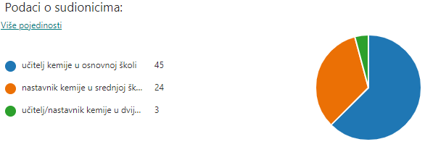
Iz podataka o sudionicima je vidljivo da je većina sudionika, učitelji kemije iz osnovne škole (45) dok je manji broj nastavnika iz srednjih škola (24).

Slika 2. Podaci o sudionicima – broj sudionika u položajnom zvanju i bez položajnog zvanja
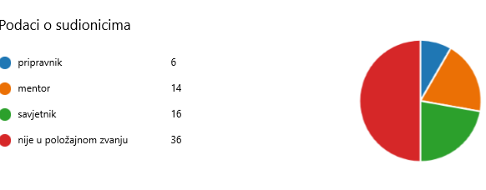
Najveći broj sudionika (36) nije u položajnom zvanju dok je broj mentora (14) i savjetnika (16) približno isti, a najmanji je broj sudionika pripravnika (6).

Slika 3. Podaci o vrednovanju stručnog skupa
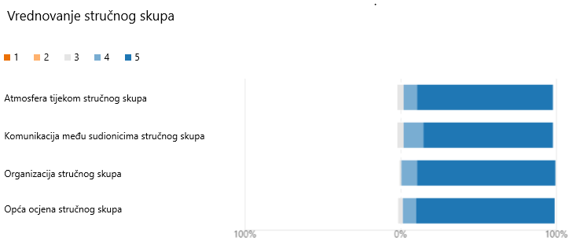
Sudionici procjenjuju da je stručni skup ispunio njihova očekivanja s obzirom na atmosferu tijekom skupa, komunikaciju te organizaciju stručnoga skupa.
Slika 4. Primjenjivost ponuđenih tema u nastavi kemije
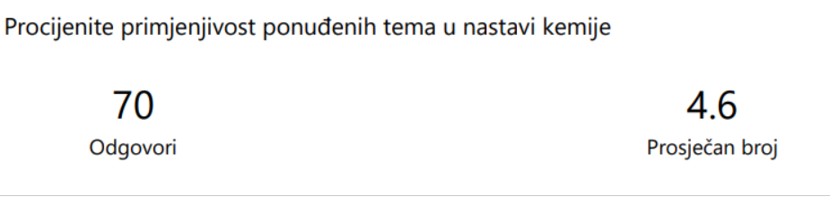
Gotovo svi sudionici procjenjuju da su ponuđene teme vrlo primjenjive (4,6).
Slika 5. – Evaluacija sudionika o predavanju
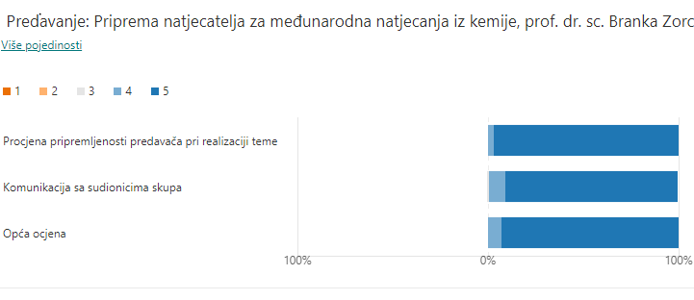

Sudionici procjenjuju predavanje prof. dr. sc. Branke Zorc vrlo uspješnim i sve druge izvedene radionice na skupu.
Slika 6. – Odgovori sudionika vezano za zadovoljstvo izvedbom radionice Pokus u dodatnoj nastavi kemije

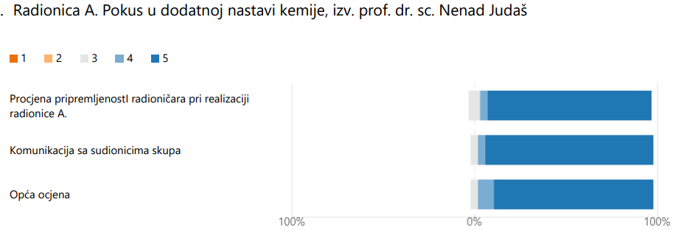
Slika 7. – Odgovori sudionika vezano za zadovoljstvo izvedbom radionice o izradi zadatka s čestičnim crtežom
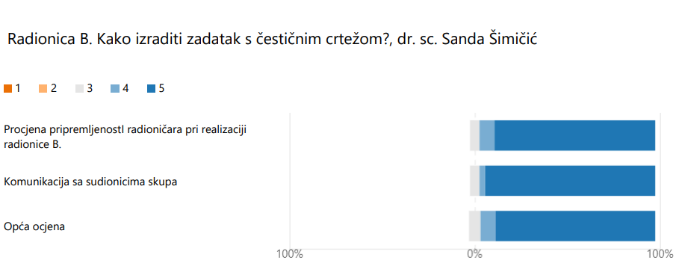

Slika 8.-Odgovori sudionika vezano za zadovoljstvo izvođenjem radionice C
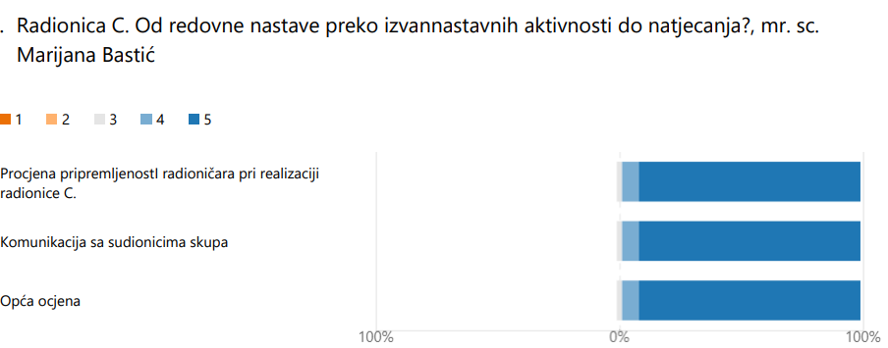
Slika 9. – Odgovori sudionika vezano za zadovoljstvo izvođenjem radionice D.
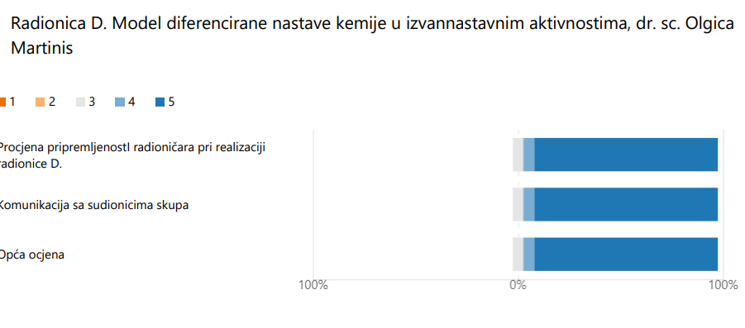

Nadalje, sudionici predlažu više stručnih usavršavanja prema prikazanom modelu s mogućnošću izmjene sudionika u radionicama. Predložene teme sudionika su o primjerima iz prakse, radu na satu s darovitim učenicima. Sudionici procjenjuju korisnima sve teme te iznesene primjere iz prakse na pojedinim radionicama. Iz evaluacije je vidljivo zadovoljstvo sudionika zbog mogućnosti aktivnog sudjelovanja u radionicama te razmjene iskustava s kolegama koji su bili u drugim radionicama.

